Отчет по Лаб Раб №2 ИГИ

1. Подготовьте рабочее окружение в соответствии с типом вашей операционной системы

* Установите Docker
* Выполните базовую настройку

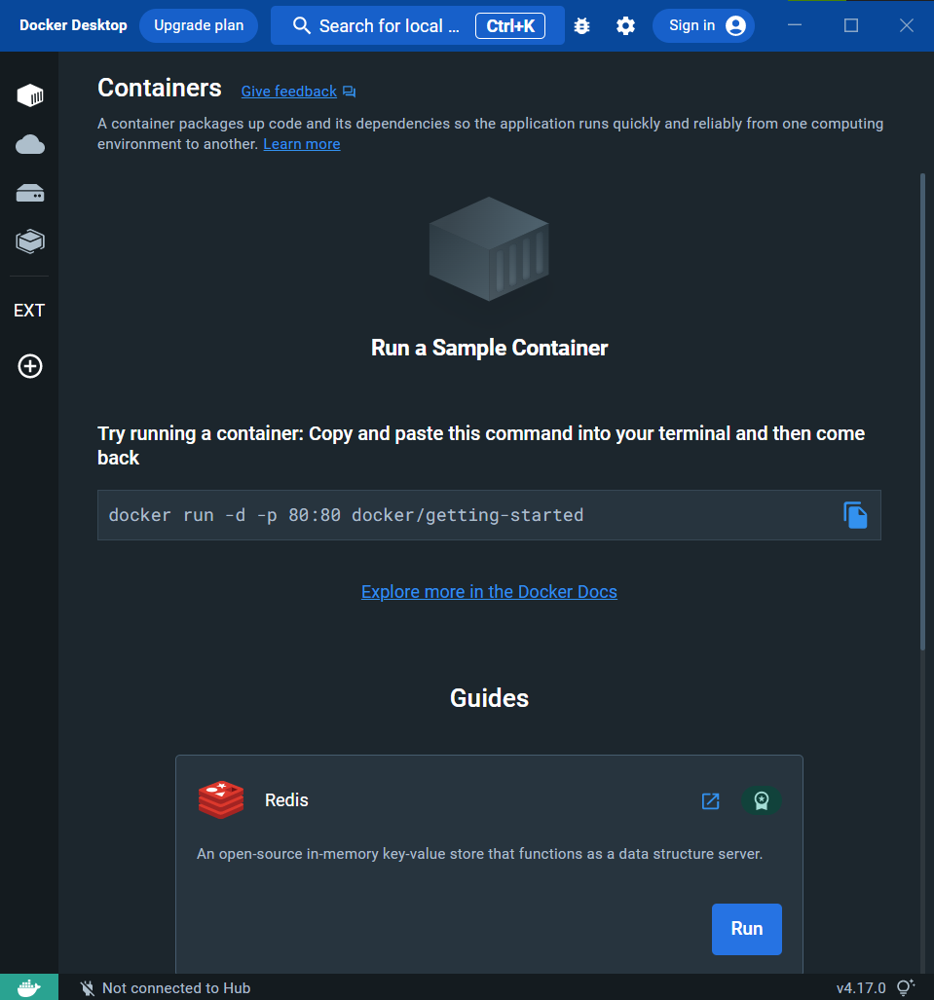

2.Изучите простейшие консольные команды и возможности Docker Desktop (см. лекцию), создать собственный контейнер docker/getting-started, открыть в браузере и изучить tutorial

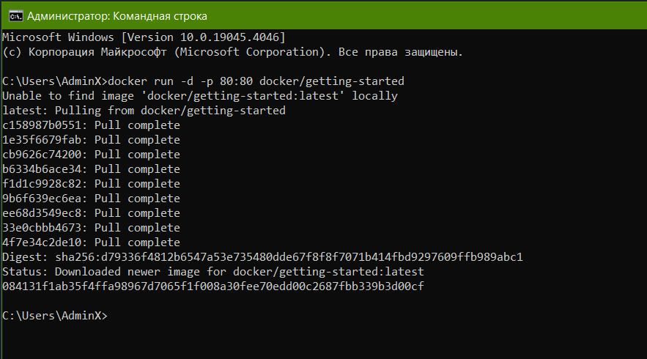

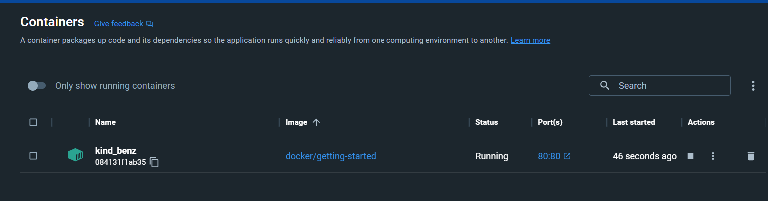

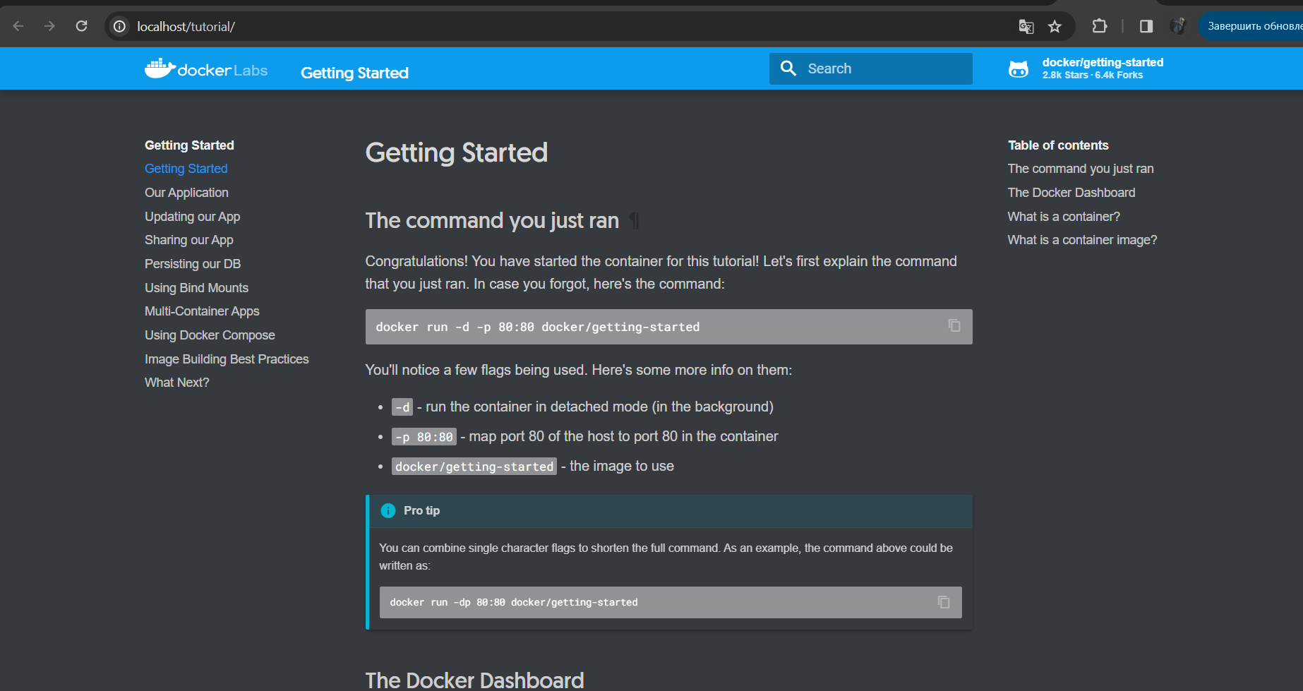

3.Создайте docker image, который запускает скрипт с использованием функций из <https://github.com/smartiqaorg/geometric_lib>.

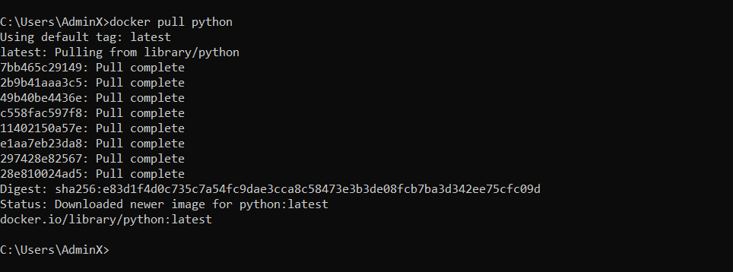

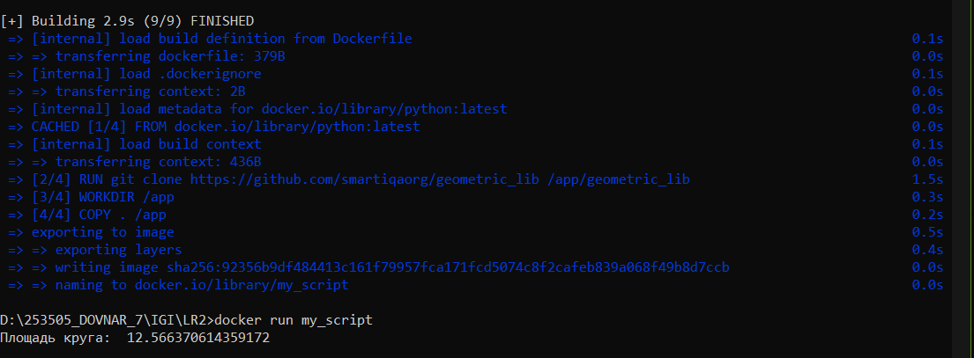

4. Скачать любой доступный проект с GitHub с произвольным стеком технологий или использовать свой, ранее разработанный. Создать для него необходимый контейнер, используя Docker Compose для управления многоконтейнерными приложениями. Запустить проект в контейнере.( Примеры Images: <https://hub.docker.com/_/phpmyadmin>, <https://hub.docker.com/_/mysql>, <https://hub.docker.com/_/postgres>)

5. Настроить сети и тома для обеспечения связи между контейнерами и сохранения данных (исходные данные, логин, пароль и т.д.)

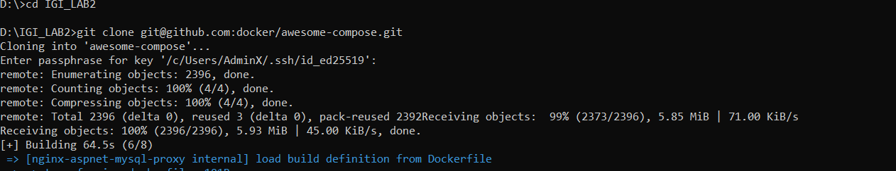

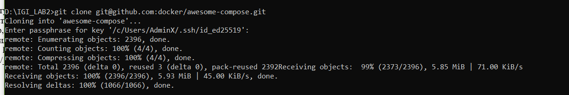

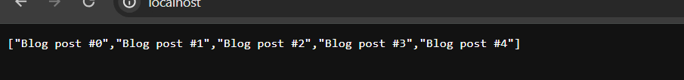

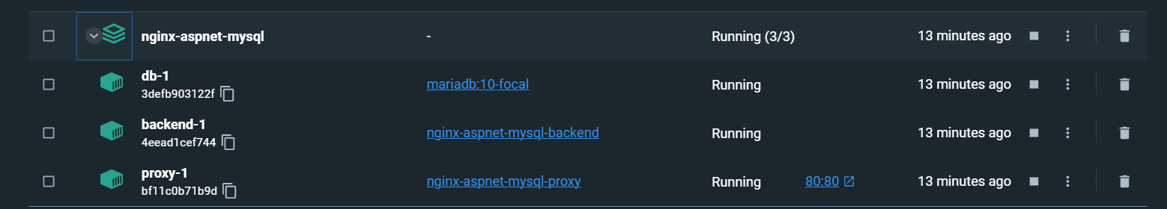

6.Разместите результат в созданный репозиторий в DockerHub.

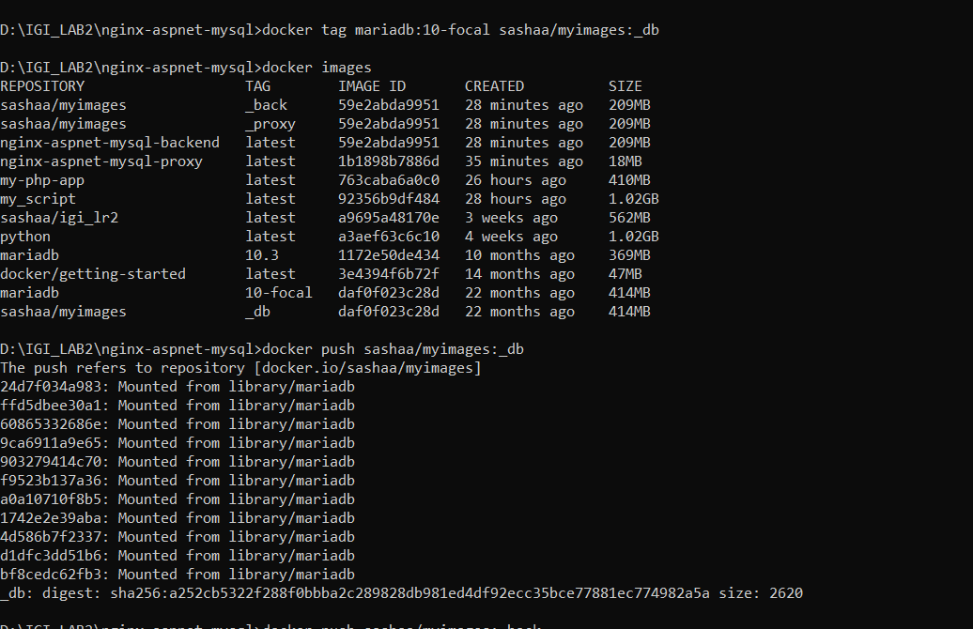

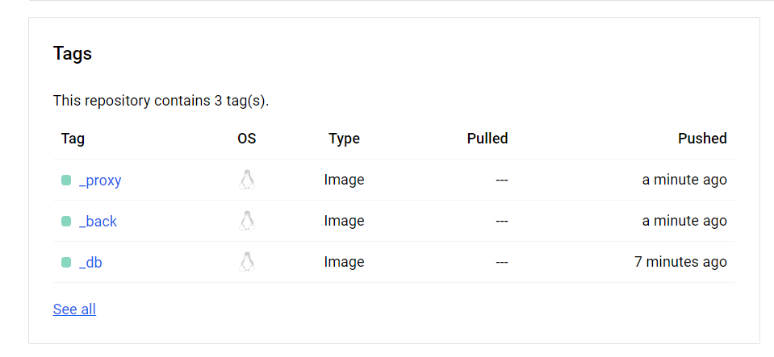

1. Выполните следующие действия с целью изучить особенности сетевого взаимодействия:

* Получить информацию о всех сетях, работающих на текущем хосте и подробности о каждом типе сети

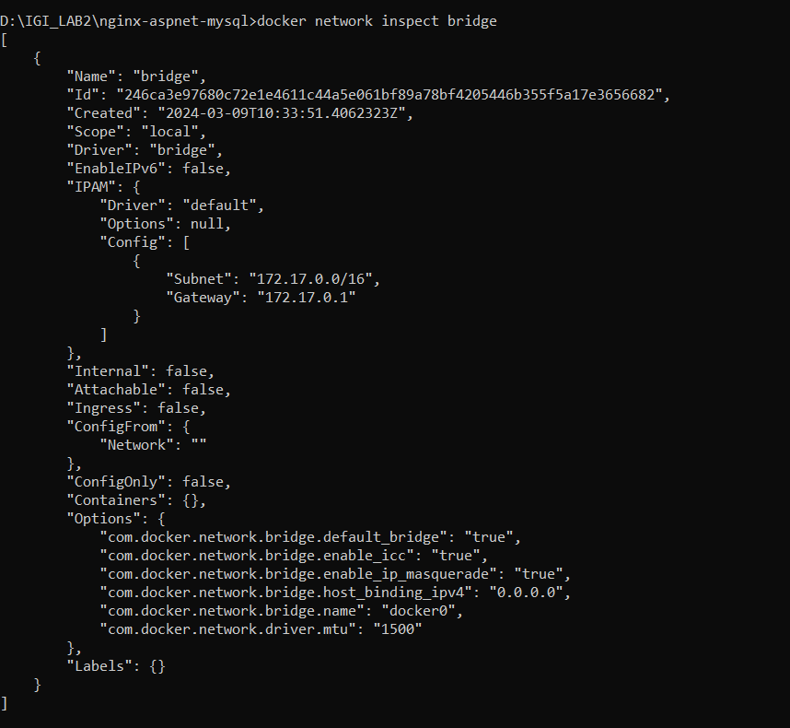

Создать свою собственную сеть bridge, проверить, создана ли она, запустить Docker-контейнер в созданной сети, вывести о ней всю информацию(включая IP-адрес контейнера), отключить сеть от контейнера

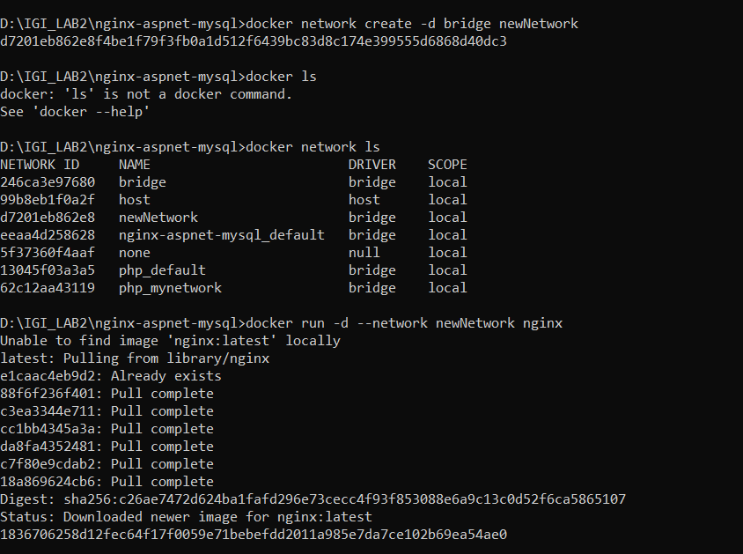

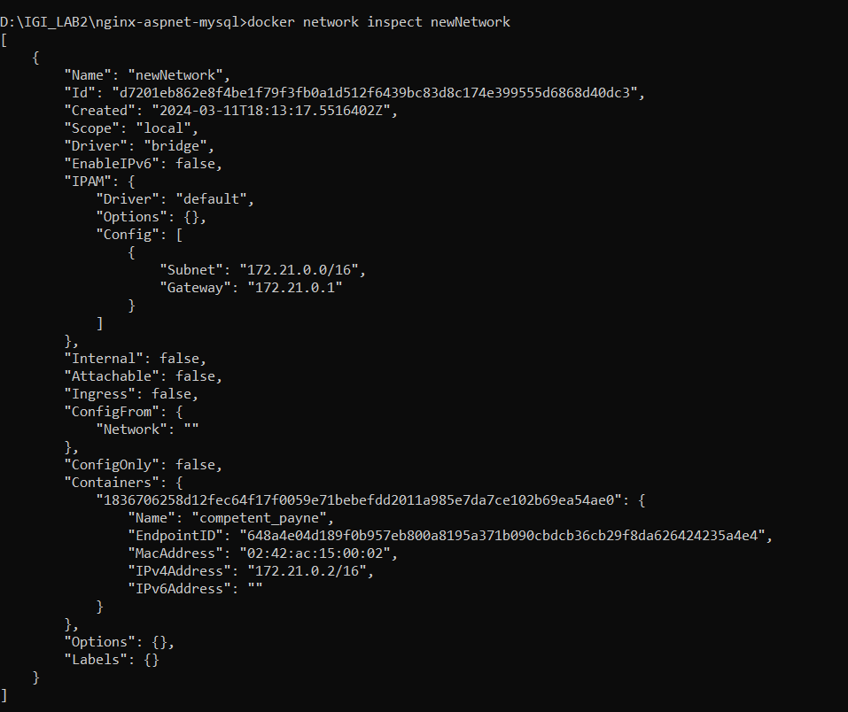

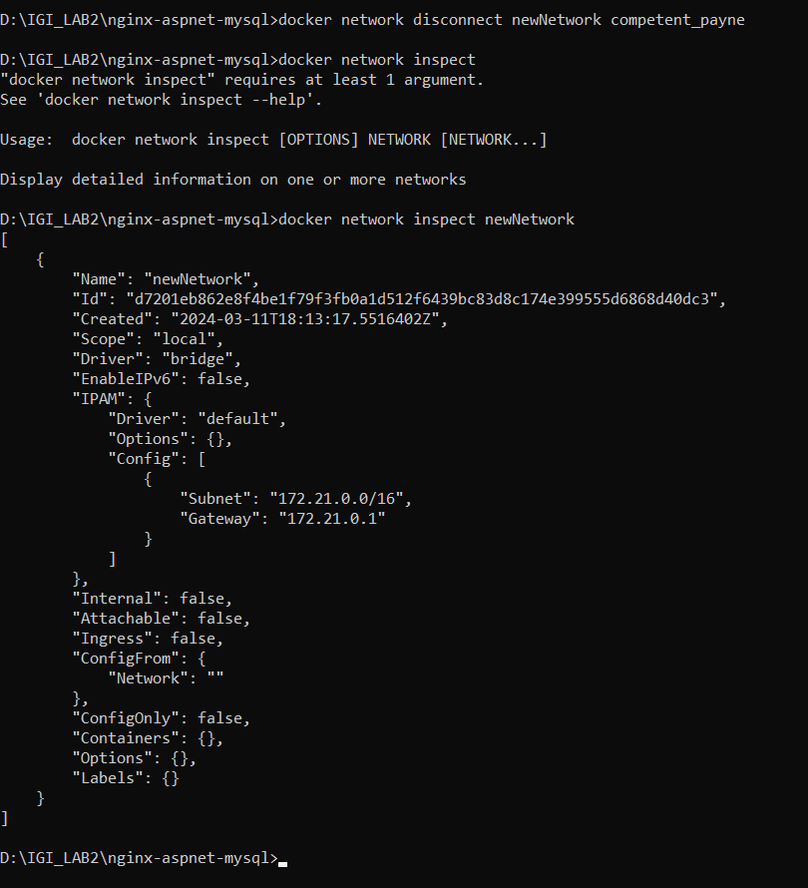

Создать еще одну сеть bridge,   вывести о ней всю информацию, запустить в ней три контейнера, подключиться к любому из контейнеров и пропинговать два других из оболочки контейнера, убедиться, что между контейнерами происходит общение по IP-адресу

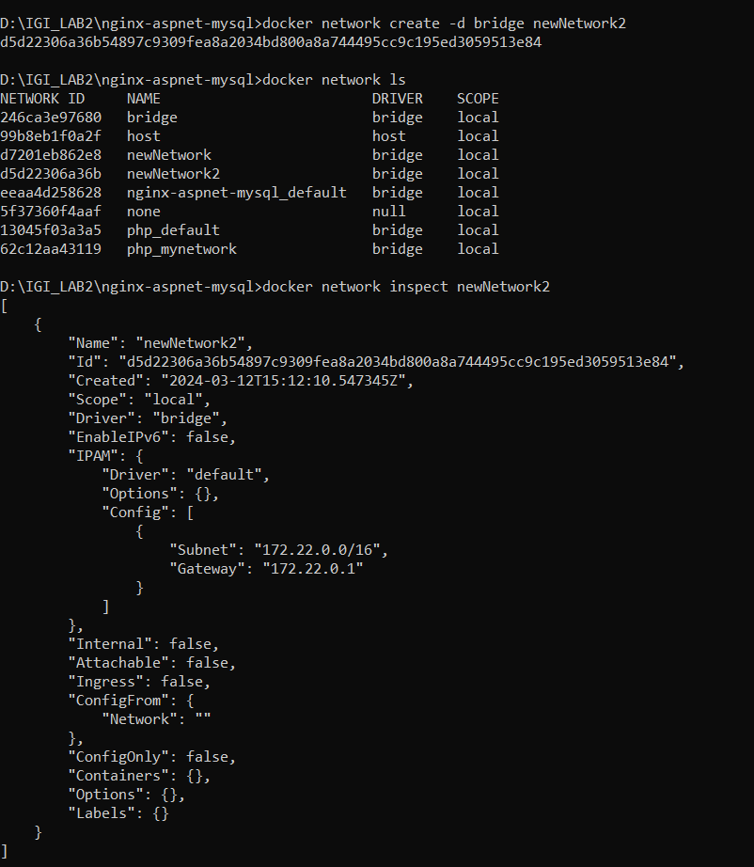

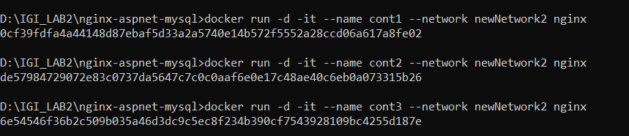

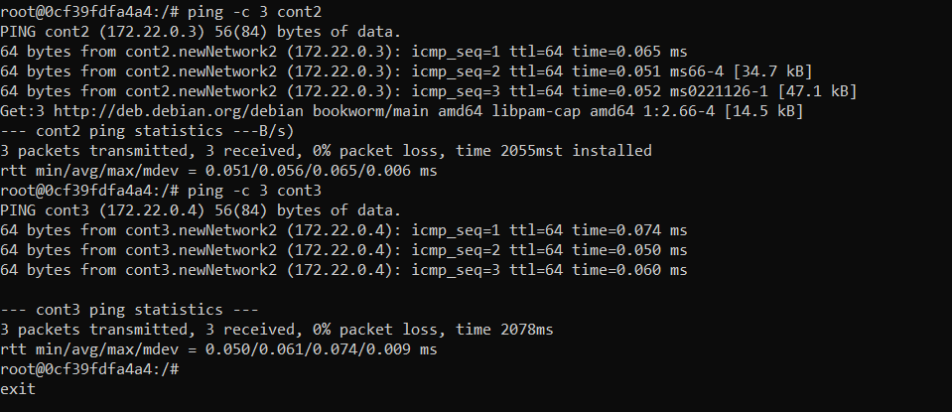

* Создать свою собственную сеть overlay, проверить, создана ли она, вывести о ней всю информацию

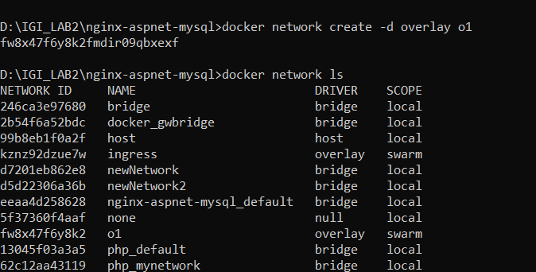

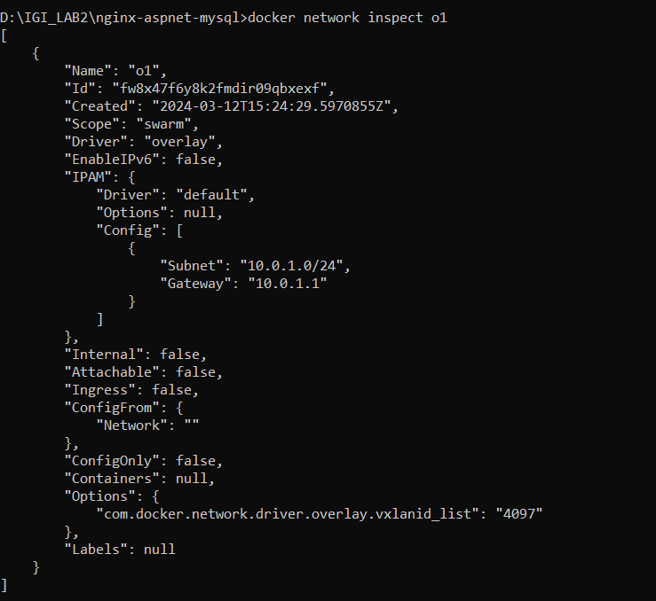

* Создать еще одну сеть overlay, проверить, создана ли она, вывести о ней всю информацию, удалить сеть

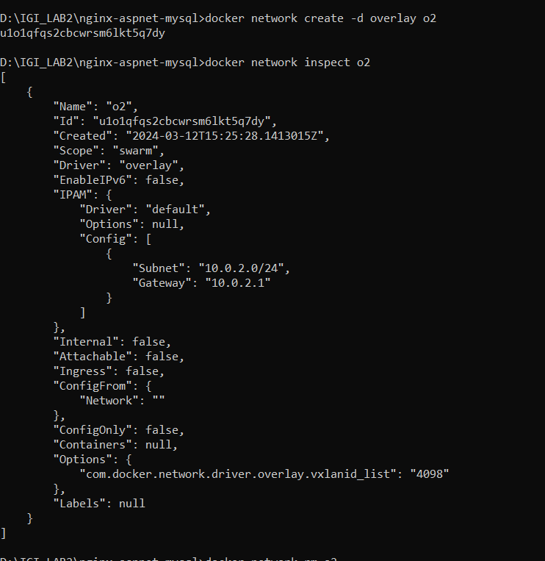

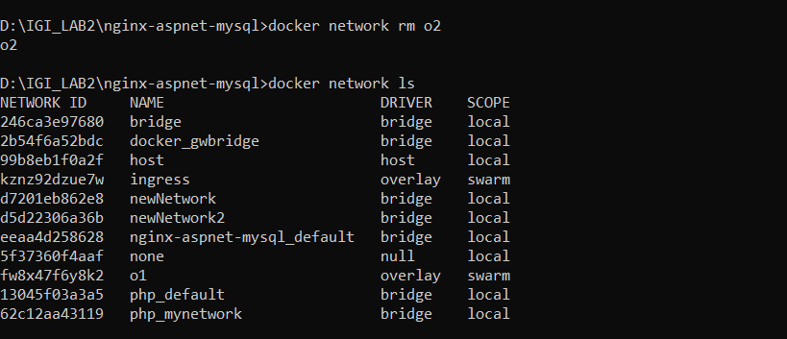

* Попробовать создать сеть host, сохранить результат  в отчет.

